**新 书 推 荐**

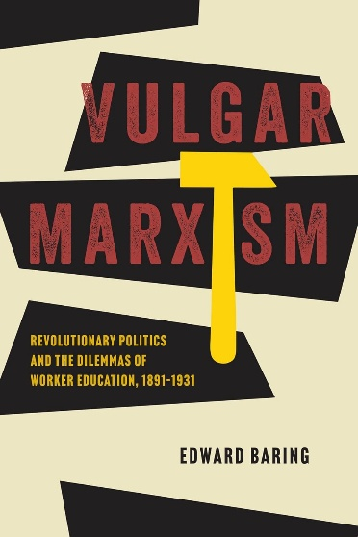**中文书名：****《庸俗马克思主义：1891—1931年的革命政治与工人教育困境》**

**英文书名：*Vulgar Marxism: Revolutionary Politics and the Dilemmas of Worker Education, 1891–1931***

**作 者：Edward Baring**

**出 版 社：University of Chicago Press**

**代理公司：ANA/Jessica Wu**

**页 数：320页**

**出版时间：2025年12月**

**代理地区：中国大陆、台湾**

**审读资料：电子稿**

**类 型：历史**

**内容简介：**

在过去一百年里，“庸俗马克思主义”始终是社会主义与共产主义知识分子彼此攻讦时常用的贬义词，用以指称马克思主义理论“走样”的诸多路径。但为何那些致力于工人解放的理论家，竟以“庸俗”作为批评标签？

在本书中，爱德华·巴林（Edward Baring）追溯二十世纪最初数十年间围绕马克思主义展开的辩论，以寻找答案。他指出，这一用语最初并非主要针对民间对马克思的粗浅理解，而是用来批评知识分子未能将马克思理论正确地传授给工人阶级。

巴林聚焦于当时蔚为风潮，却也争议不断的“大众工人教育”计划——马克思主义者期望借由这张遍布全欧洲的教育网络（包括学校、出版社与教育局），将理论转化为推动社会与政治剧变的杠杆，触及数以百万计的工人。

以工人教育为核心，巴林大幅重写了从第二国际（1889-1916 年的社会主义政党联盟）到二战之间的马克思主义发展史。他质疑“经济取向”与“文化取向”之间的经典二分法；重新解读卡尔·考茨基（Karl Kautsky）、罗莎·卢森堡（Rosa Luxemburg）、乔治·卢卡奇（Georg Lukács）、安东尼奥·葛兰西（Antonio Gramsci）等重量级理论家的思想；并为理解马克思主义如何在欧洲各地流动、转化，进而扩散至全球，提供了全新的视角与资源。

**作者简介：**

**爱德华·巴林（Edward Baring）**是美国普林斯顿大学历史与人文价值学副教授，著有《皈依真实》（*Converts to the Real*）与《青年德里达》（*The Young Derrida*）等书。

**媒体评价：**

“巴林对工人教育史开创性的研究，揭示了一个复杂的故事，为培育进步理论家与真正创造历史的民众之间富有成效的关系，提供了宝贵经验。”

——马丁·杰伊（Martin Jay），加州大学伯克利分校

“作为一场大众解放与启蒙运动，马克思主义面临着传播理念的挑战。在这部精妙的研究著作中，才华横溢的思想史学家爱德华·巴林展现出，西方马克思主义的诞生，更多源于对工人教育的思索，而非对简化、肤浅理论的怀疑。堪称杰作。”

——萨缪尔·莫恩（Samuel Moyn），耶鲁大学

“这是一部雄心勃勃且技艺精湛的著作，重塑了我们对西方马克思主义的理解。研究深入、论证有力、文笔优雅，足以与马丁·杰、佩里·安德森等人的经典研究比肩。”

——沃伦·布雷克曼（Warren Breckman），宾夕法尼亚大学

**全书目录：**

引言

**第一部分：阶级意识的基础架构，1891—1917**

第 1 章：面向群众政党的马克思主义理论

第 2 章：德国社会民主党内的教育论争

插曲：列宁的革命教训

**第二部分：危机中的工人教育，1917—1931**

第 3 章：格奥尔格·卢卡奇与庸俗化的困境

第 4 章：属于人民、由人民创造、为人民服务的马克思主义：卡尔·科尔施与工人教育问题

第 5 章：超越马克思主义？亨德里克·德曼与工人教育心理学

第 6 章：安东尼奥·葛兰西与有机知识分子的培养

第 7 章：何塞·卡洛斯·马里亚特吉与庸俗马克思主义的局限

结语

致谢

注释

参考书目

索引

**感谢您的阅读！**

**请将反馈信息发至：版权负责人**

**Email**：[**Rights@nurnberg.com.cn**](mailto:Rights@nurnberg.com.cn)

安德鲁·纳伯格联合国际有限公司北京代表处

北京市海淀区中关村大街甲59号中国人民大学文化大厦1705室, 邮编：100872

电话：010-82504106, 传真：010-82504200

公司网址：[http://www.nurnberg.com.cn](http://www.nurnberg.com.cn/)

书目下载：<http://www.nurnberg.com.cn/booklist_zh/list.aspx>

书讯浏览：<http://www.nurnberg.com.cn/book/book.aspx>

视频推荐：<http://www.nurnberg.com.cn/video/video.aspx>

豆瓣小站：<http://site.douban.com/110577/>

新浪微博：[安德鲁纳伯格公司的微博_微博 (weibo.com)](https://weibo.com/1877653117/profile?topnav=1&wvr=6)

微信订阅号：ANABJ2002

